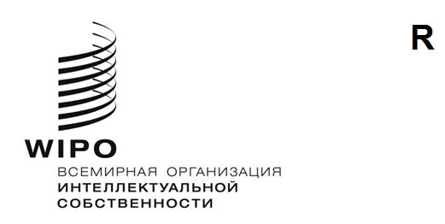
PCT/WG/15/13
оригинал: английский
дата: 7 сентября 2022 года

Рабочая группа по Договору о патентной кооперации (РСТ)

Пятнадцатая сессия

Женева, 3–7 октября 2022 года

Способ подачи международных заявок и связанных с ними документов
Документ представлен Бразилией

резюме
- В настоящем документе предлагается внести поправку в Инструкцию к Договору о патентной кооперации, с тем чтобы ведомства могли требовать, чтобы подача международных заявок и представление подаваемых впоследствии документов осуществлялись только в электронной форме, а не на бумаге. В этом же документе Международному бюро предлагается изучить вопросы, касающиеся перехода на национальную фазу только в электронной форме.

история вопроса
- На тридцать второй серии заседаний Ассамблеи государств – членов ВОИС, проходившей 25–27 марта 1998 года, было одобрено предложение об автоматизации операций в рамках РСТ (документ А/32/5). Проект электронной подачи международных заявок появился как часть Проекта управления информацией для PCT. В январе 1999 года было запущено программное обеспечение PCT-EASY (Electronic Application System – система электронной подачи заявок, прим. пер.), позволяющее создавать электронную форму заявки, подаваемую на физическом носителе вместе с текстом заявки на бумажном носителе. В феврале 2003 года в рамках пилотного проекта была введена в эксплуатацию система PCT-SAFE (безопасная подача заявок в электронной форме), позволяющая подавать заявки полностью в электронной форме. Вскоре эта система была официально оформлена и внедрена многими ведомствами. Благодаря также совместимым программным средствам, используемым национальными ведомствами, работающими в соответствии с одними и теми же протоколами, это быстро стало преобладающим способом подачи заявок в Получающие ведомства, предоставляющие эту услугу.
- В июне 2011 года на четвертой сессии Рабочей группы по РСТ Международное бюро сообщило о том, что разрабатывается система ePCT (документ PCT/WG/4/13), новая ИТ-система для повышения качества услуг, предоставляемых в рамках РСТ. С тех пор благодаря системе ePCT был расширен ассортимент онлайн-услуг, оказываемых заявителям и патентным ведомствам, выполняющим функции Получающих ведомств (ПВ), Международных поисковых органов (МПО) и Органов международной предварительной экспертизы (ОМПЭ), а также Указанных ведомств (УВ). В 2013 году система электронной подачи заявок ePCT-Filing была впервые использована для подачи заявок в Получающее ведомство Международного бюро, а в 2014 году ее начали использовать также для подачи заявок в любое ведомство, желающее воспользоваться этой услугой.
- В последние годы количество международных заявок, поданных на бумажных носителях, значительно сократилось. По данным ВОИС, в 2018 году только 2,99% от общего числа международных заявок были поданы на бумаге; в 2019 году такие заявки составляли 2,33%; в 2020 году – 1,6%; а в 2021 году – 1,3%. В 2021 году международные заявки на бумажных носителях в некоторых Получающих ведомствах, например в Китае, Израиле, Японии, Республике Корея, Сингапуре и Швеции, составляли менее 1 процента от общего числа заявок.
- На рисунке 1, взятом из Ежегодного обзора РСТ 2022 года, показаны изменения в способах подачи международных заявок, произошедшие за последние 10 лет.
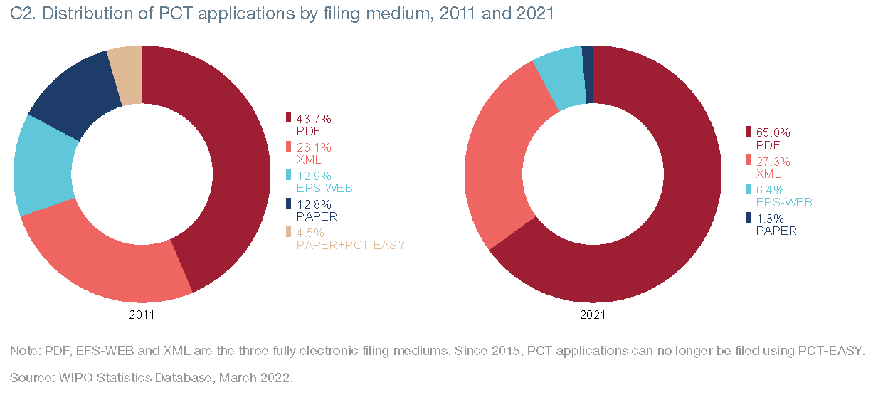
Рисунок 1: Заявки PCT в разбивке по способам подачи, 2011 и 2022 годы
Источник: База статистических данных ВОИС, март 2022 года
- Это сокращение количества заявок, подаваемых на бумаге, связано с тем, что большое число Получающих ведомств и их заявители перешли на систему электронной подачи заявок ePCT, что позволило ведомствам сократить затраты и время, необходимые для обработки, а заявители, в свою очередь, сочли электронную подачу весьма удобной. Кроме того, некоторые патентные ведомства, имеющие собственные системы электронной подачи заявок, такие как Европейское патентное ведомство (ЕПВ) и Ведомство США по патентам и товарным знакам (ВПТЗ США), также используют систему ePCT для электронной подачи международных заявок в рамках РСТ. Следует помнить, что к международной пошлине за подачу международной заявки в электронном виде или с помощью электронных средств, применяется специальная льгота, а некоторые национальные ведомства также предлагают льготы для других пошлин при электронной подаче, таких как пошлина за пересылку.
- В настоящее время ePCT-Filing используется 83 Получающими ведомствами, а национальные системы электронной подачи заявок могут использоваться для подачи в ряд других Получающих ведомств.
- Международное бюро прилагает все усилия к усовершенствованию системы ePCT, чтобы не только облегчить подачу международных заявок, но и ускорить передачу копий международных заявок, документации и отчетов, публикуемых Международными органами. Система eSearchCopy используется всеми Получающими ведомствами, которые передают копии для поиска в другие ведомства в качестве Международных поисковых органов.

ситуация в настоящее время
- Национальные и региональные ведомства также стремятся повышать качество услуг, предоставляемых как национальным, так и иностранным заявителям (в соответствии с Парижской конвенцией и РСТ), используя ИТ-системы для разработки электронных сервисов, которые ускоряют обработку заявки, снижают затраты и гарантируют безопасность данных и информации, содержащихся в заявке на патент.
- В случае международных заявок РСТ электронная обработка и передача осуществляются не только между Получающим ведомством, Международным бюро и Международным поисковым органом, но и внутри самого ведомства, например, при получении заявки, проверке соответствия формальным требованиям и направлению бланков.
- В настоящее время многие патентные ведомства используют систему электронной обработки заявок, поступающих от любых секторов, занимающихся деятельностью, связанной с выдачей патента: в электронном виде осуществляются все операции, в том числе прием национальных заявок и документов, регистрация, проверка соблюдения формальных требований, публикация, уплата пошлин, подача ходатайств, экспертиза по существу и выдача патента.
- Таким образом, получение заявки на бумаге, независимо от того, подается ли она на международной или национальной фазе РСТ, требует от ведомства выполнения дополнительной работы, независимо от того, действует ли оно в качестве Получающего ведомства, Международного органа или Выбранного или Указанного ведомства, поскольку ему приходится готовить заявку для электронной обработки с использованием своих систем.
- Международная заявка РСТ, поданная на бумажном носителе, обрабатывается дольше, так как ее необходимо отсканировать, зарегистрировать и загрузить в систему ePCT, поскольку Международное бюро и Международные органы работают только с документами в электронном формате. Кроме того, в отношении направляемых бланков выполняется двойная работа, поскольку заявитель получает всю документацию на бумажном носителе, а Международное бюро и Международные поисковые органы получают ее в электронном формате. Существует также значительный риск того, что ведомства могут допускать ошибки при записи информации из бланка заявления, а также при загрузке и категоризации отсканированных документов. Следует отметить, что многие из этих проблем также относятся к электронным системам подачи документов, где такие элементы, как бланк заявления, принимаются в формате изображения, а не в автоматически обрабатываемом формате XML.
- Все инициативы Международного бюро направлены на поощрение и повышение эффективности электронных услуг на всех этапах РСТ, что также заставляет ведомства более активно готовить себя к работе в этом формате. Таким образом, получение всей документации, имеющей отношение к международным заявкам, в электронном формате имеет большое значение для ведомств в рамках приоритетных инициатив РСТ.

предложение
- В приложении I представлена предлагаемая поправка к правилу 89bis.1, позволяющая Получающим ведомствам определять способ подачи международной заявки и, в частности, требующая, чтобы международные заявки подавались только в электронной форме, а не на бумаге. Правило 89bis.2 распространяет тот же принцип на документы, представляемые после подачи международной заявки, будь то в Получающее ведомство или в ведомство, действующее в другом качестве, например в качестве Международного поискового органа или Органа предварительной экспертизы.
- Любое ведомство, желающее ввести такие меры, должно уведомить об этом Международное бюро, которое опубликует информацию в Бюллетене РСТ и сделает ее доступной в других источниках, включая Руководство РСТ для заявителя и Информационный бюллетень РСТ. Это предложение не потребует от Получающих ведомств внесения каких-либо изменений в формат принимаемых ими заявок.
- Общепризнанно, что иногда могут возникать ситуации, когда заявителю может быть трудно или невозможно подать документы в электронном виде. Это может быть общая для всех проблема, такая как длительный перебой в работе электронных систем подачи заявок или же проблемы, испытываемые отдельными заявителями. В этой связи предлагается включить в Административную инструкцию к РСТ положение, поясняющее, что Ведомство может принять заявку (или документ, поданный впоследствии) на бумажном носителе, если это считается уместным, даже если оно уведомило заявителей о том, что подача в бумажной форме больше не допускается. Для этой цели приложение II содержит проект нового Раздела 703(e-bis), основанный на существующем Разделе 703(e), который позволяет ведомствам в каждом конкретном случае принимать представляемые документы в нестандартном электронном формате. В качестве альтернативы заявители из страны, Ведомство которой сделало такое уведомление, могут продолжать подавать заявки в Получающее ведомство Международного бюро в бумажной форме.
- Бразильский национальный институт промышленной собственности также намерен сделать переход на национальную фазу полностью электронным. Однако еще предстоит прояснить ряд вопросов в контексте статьи 22 РСТ и правила 49 Инструкции к РСТ. Это также оказывает более существенное влияние на интересы заявителей из всех Договаривающихся государств РСТ, а не только из того, в котором была подана заявка. В этой связи Бразилия предлагает Рабочей группе прокомментировать соответствующие вопросы, а Международному бюро – проанализировать предложение на следующей сессии Рабочей группы.
- Рабочей группе предлагается:
    - рассмотреть предложения, изложенные в приложениях к документу PCT/WG/15/13; и
    - поручить Международному бюро изучить вопросы, касающиеся перехода на подачу документов на национальной фазе только в электронной форме, и выдвинуть свои предложения на следующей сессии Рабочей группы.

[Приложение I следует]
Предлагаемые поправки к Инструкции к PCT

содержание

Правило 89bis Подача, обработка и пересылка международных заявок и других документов в электронной форме или электронными средствами 2
89bis.1 Международные заявки 2
89bis.2 Другие документы 3
89bis.3 Пересылка между ведомствами 3

Правило 89bis
Подача, обработка и пересылка международных заявок и других документов в электронной форме или электронными средствами
89bis.1 Международные заявки
(а) С учетом пунктов (b) и (е), международные заявки могут подаваться и обрабатываться в электронной форме или электронными средствами в соответствии с Административной инструкцией, при условии, что любое Получающее ведомство должно разрешать подачу заявок на бумаге.
(b) [Без изменений] Настоящая Инструкция применяется mutatis mutandis к международным заявкам, поданным в электронной форме или электронными средствами, с учетом любых специальных положений Административной инструкции.
(с) [Без изменений] Административная инструкция содержит положения и требования в отношении подачи и обработки международных заявок, полностью или частично поданных в электронной форме или электронными средствами, включая положения и требования в отношении подтверждения получения, процедур, относящихся к присвоению даты международной подачи, требований к оформлению заявки и последствий невыполнения этих требований, подписи документов, средств аутентификации документов и идентификации сторон, осуществляющих связь с ведомствами и органами, а также действия статьи 12 в связи с копией для Получающего ведомства, регистрационным экземпляром и копией для поиска, но не ограничиваясь ими, и может содержать иные положения и требования в отношении международных заявок, поданных на других языках.
(d) [Без изменений] Ни одно ведомство или межправительственная организация не обязаны получать или обрабатывать международные заявки, поданные в электронной форме или электронными средствами, если такое ведомство или такая организация не уведомили Международное бюро о своей готовности делать это в соответствии с применимыми положениями Административной инструкции. Международное бюро публикует сообщенную таким образом информацию в Бюллетене.
(d-bis) Ведомство, направившее уведомление в соответствии с пунктом (d), может уведомить Международное бюро о том, что оно будет принимать международные заявки только в том случае, если они поданы в электронной форме или электронными средствами. Международное бюро публикует сообщенную таким образом информацию в Бюллетене.
(e) [Без изменений] Ни одно Получающее ведомство, направившее Международному бюро уведомление в соответствии с пунктом (d), не может отказаться обрабатывать международную заявку, поданную в электронной форме или электронными средствами, если она удовлетворяет применимым требованиям Административной инструкции.

89bis.2 Другие документы
[Без изменений] Правило 89bis.1 применяется mutatis mutandis к прочим документам и переписке в связи с международными заявками.
[ПРИМЕЧАНИЕ. Настоящий пункт должен действовать в соответствии с измененным правилом 89bis.1, чтобы документы, представляемые после подачи, также подавались только в электронной форме. Этот порядок можно было бы ввести поэтапно и уведомить Международное бюро о том, что документы, впоследствии подаваемые в разные даты, больше не будут приниматься в бумажной форме, при условии, что соответствующие ИТ-системы, используемые Ведомством, допускают это.]

89bis.3 Пересылка между ведомствами
[Без изменений] Если Договор, настоящая Инструкция или Административная инструкция предусматривает пересылку, направление или рассылку международной заявки, уведомлений, сообщений или других документов из одного национального ведомства или межправительственной организации в другие, то такая пересылка, при наличии соответствующей договоренности между отправителем и получателем, может осуществляться в электронной форме или электронными средствами.

[Приложение II следует]
Предлагаемые поправки к административной инструкции к PCT

Раздел 703
Требования к подаче; основной общий стандарт
(a)–(d) [Без изменений]
(e) [Без изменений] Любое Получающее ведомство может отказаться принимать международную заявку, поданную в электронной форме, если заявка не удовлетворяет пункту (b), или может принять такую заявку.
(e-bis) Любое Получающее ведомство, направившее уведомление в соответствии с правилом 89bis.1(d-bis), может отказаться принимать международную заявку, поданную на бумажном носителе, или может принять такую заявку.
(f) [Без изменений]

[Конец приложения II и документа]

